Kategorie A Institutionen

Schweizer Solarpreis 2015
Seit 2003 setzen sich die Pfadi und der Heimverein Falkenstein Köniz/BE für eine nachhaltige Umsetzung energetischer Massnahmen ein. Seit 2003 erstellte die Pfadi vier Photovoltaikanla- gen, zwei Solarkollektoranlagen sowie elf Solarstrassenlampen. Mit ihren vier PV-Anlagen erzeu- gen sie jährlich 35’700 kWh Strom. Um den Wärmebedarf zu senken, sanierte die Pfadi ihre zwei Hauptgebäude umfassend. Dazu führt sie auch Jugendsolarprojekte, pädagogische Arbeiten mit Kindern und Jugendlichen sowie Aufklärungsarbeit im Bereich der Solarenergie durch. Zur Fi- nanzierung der Solaranlagen und Sanierungsmassnahmen organisiert die Pfadi auch jährlich Papiersammlungen.

Pfadi und Heimverein Falkenstein, 3098 Köniz/BE

Die Pfadi Falkenstein Köniz zählt zu einer der grössten Pfadiabteilungen der Schweiz. Sie setzt sich unermüdlich für erneuerbare Energiequellen ein. Bereits 2002 befassten sich der Heimverein und die Pfadi mit einer nachhaltigen Energieversorgung. Im Jahr 2003, als noch mit keiner Kostendecken- den Einspeisevergütung (KEV) zu rechnen war, erstellte die Pfadi die erste dachinteg- rierte 16 kW starke PV-Anlage. In den Jah- ren 2006, 2009 und 2014 folgten drei wei- tere PV-Anlagen. Mit 40.6 kWp produzieren die vier Anlagen 35’700 kWh/a. Ästhetisch vorbildlich ist die 2014 erstellte und vollflä- chig integrierte 9-kWp-PV-Anlage auf dem pyramidenförmigen Dach des Leiter/innen- Hauses Weiermatt.
Der produzierte Solarstrom wird selber verbraucht und der Überschuss ins Strom- netz eingespeist. 2011 eröffnete die Pfadi die Falkensteiner Solarstrom-Börse. Der gesamte Erlös fliesst in bauliche Massnah- men. Die insgesamt 70 m2 grossen solar- thermischen Anlagen versorgen die Pfadi mit Warmwasser. Um den Wärmebedarf zu senken, sanierte die Pfadi 2009 ihre Bauten energetisch.
Mit den erwähnten Jugendsolarprojekten gelang es, Jugendliche für Nachhaltigkeit und erneuerbare Energien zu begeistern. In einem Pilotprojekt erstellten die Jugend- lichen elf Solarstrassenlampen. Mit der jähr- lichen Papiersammlung schont die Pfadi natürliche Ressourcen und finanziert damit zugleich die energetisch-baulichen Mass- nahmen. Aufgrund ihres jahrelangen Enga- gements für die Nutzung der Sonnenener- gie erhalten die Pfadi und der Heimverein Falkenstein Köniz den Schweizer Solarpreis 2015.
Le groupe Falkenstein Köniz est l’une des plus importantes associations de scouts en Suisse. Depuis 2002 déjà, il s’engage sans relâche en faveur des sources d’énergies renouvelables et d’un approvisionnement durable. En 2003, et alors qu’on ne pouvait compter sur aucun tarif de rachat à prix coû- tant (RPC), le groupe a fait poser la première installation PV de 16 kWc sur son toit, sui- vie de trois autres en 2006, 2009 et 2014. D’une puissance de 40,6 kWc, elles gé- nèrent 35’700 kWh/a. Intégrée avec soin à toute la surface de la toiture pyramidale de la maison principale Weiermatt, l’installation de 9 kWc réalisée en 2014 est esthétiquement exemplaire.
Le courant solaire excédentaire est injec- té dans le réseau. En 2011, le groupe a ou- vert la bourse Falkensteiner, dont la totalité des profits va à des mesures structurelles. La grande installation solaire thermique de 70 m2 alimente les bâtiments en chauffage avec des pompes à chaleur. Pour en réduire les besoins, ces derniers ont été énergétique- ment assainis en 2009.
Les projets solaires précités ont permis de sensibiliser des jeunes vis-à-vis du déve- loppement durable et des énergies renouve- lables. Dans le cadre d’un projet pilote, ils ont ainsi mis en place onze lampadaires so- laires. Avec la collecte annuelle de papier, les scouts préservent les ressources naturelles et financent les mesures structurelles pour une meilleure exploitation de l’énergie. Pour leur engagement de plusieurs années en fa- veur de l’utilisation de l’énergie solaire, les scouts et le groupe Falkenstein Köniz reçoi- vent le Prix Solaire Suisse 2015.
Technische Daten

PV-Anlagen m2 kWp kWh/a
2003 Weiermatt I 132 15.5 15’423
2006 Büschi I 86 10.5 9’284
2009 Büschi II 30 5.4 5’524
2014 Weiermatt II/Pyramide 60 9.2 5’486
Total Produktion 2014 308 40.6 35’717

Solarkollektoren kWh/m2a m2 kWh/a
2003 Weiermatt 387 31 12’000
2006 Büschi 346 39 13’500
Total Produktion 2014 364 70 25’500

Solarstrassenlampen Anzahl m2
2003 Herzwilstr./Falkensteinweg 7 11.7
2006 Pfadiweg 4 5.2
2007 Beleuchtung Vitrinen 3 0.45
Bestätigt von BKW am 19.05.2015 Seline Scheuner, Tel. 084 421 21 31

Beteiligte Personen

Standorte der Gebäude:
Pfadi Falkenstein Köniz
Falkensteinweg 2/4 und Pfadiweg 25/27, 3098 Köniz www.pfadi-falkenstein.ch
Kontaktperson:
Heinz Jenni, Hardeggerstrasse 33, 3008 Bern
Tel. 031 974 19 79, heinz.jenni@bluewin.ch
Solaranlagen:
Meyer Burger AG, Schorenstrasse 39, 3645 Gwatt Tel. 033 221 24 07
BE Netz AG, Industriestrasse 4, 6030 Ebikon Tel. 041 319 00 00
Scherler AG, Elektro und Telematik, Michael Lüthi Papiermühlestr. 9, 3000 Bern 25, Tel. 031 961 80 75
Neuenschwander-Neutair AG, Industriestrasse 53 3052 Zollikofen, Tel. 031 302 03 33
Baur & Co., Staatsstrasse 42, 3049 Säriswil Tel. 031 829 01 92
Architektur:
Wilk Architekten AG, Freiestrasse 7, 3097 Liebefeld Tel. 031 971 20 22

20 | Schweizer Solarpreis 2015 | Prix Solaire Suisse 2015

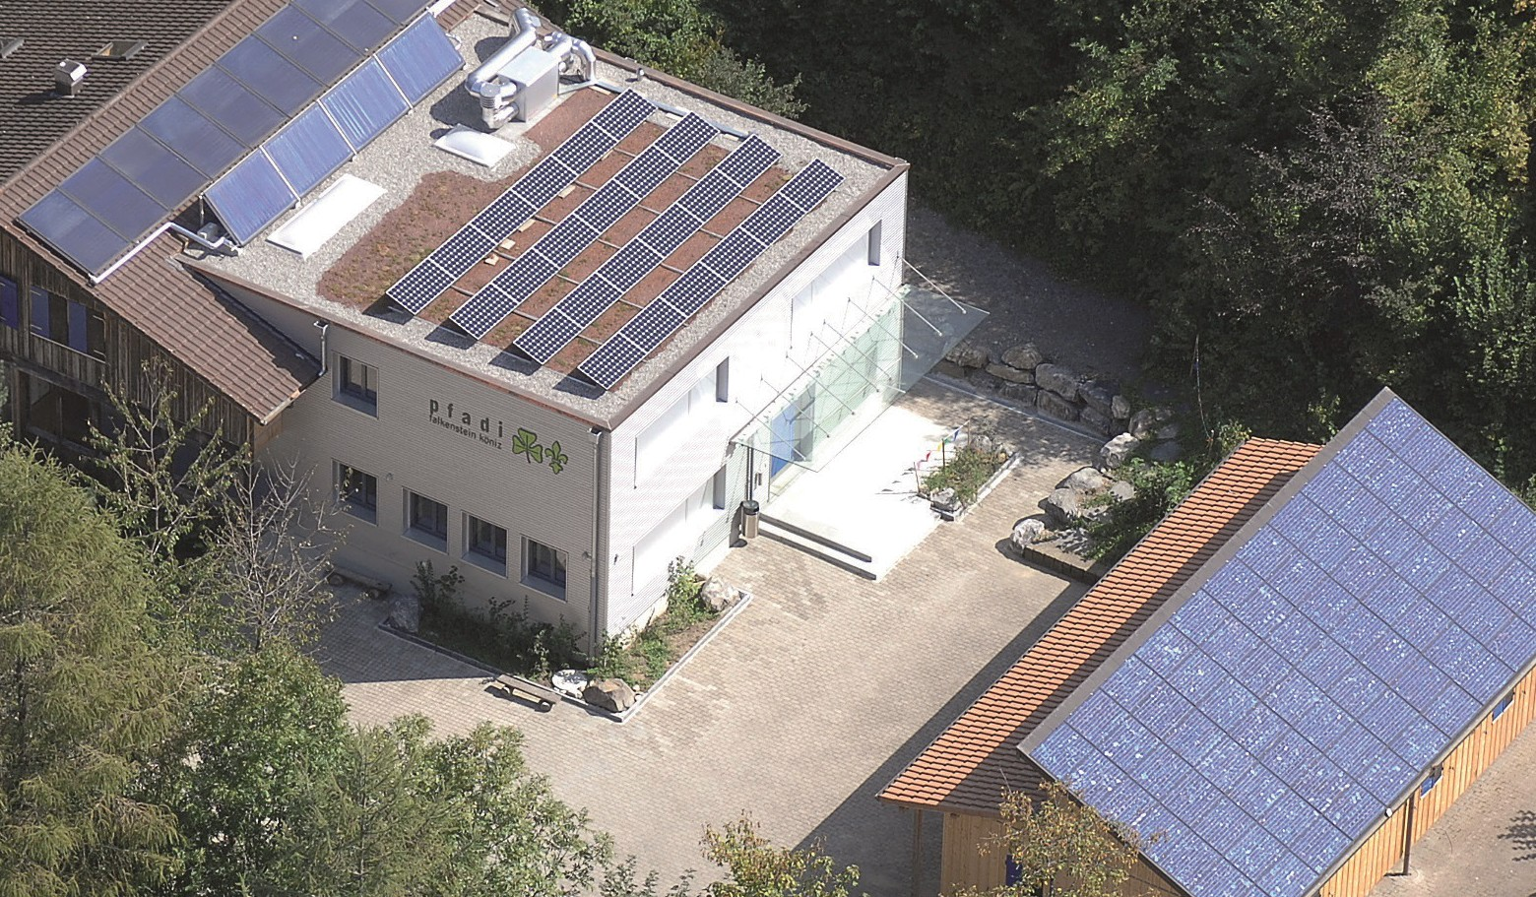
1

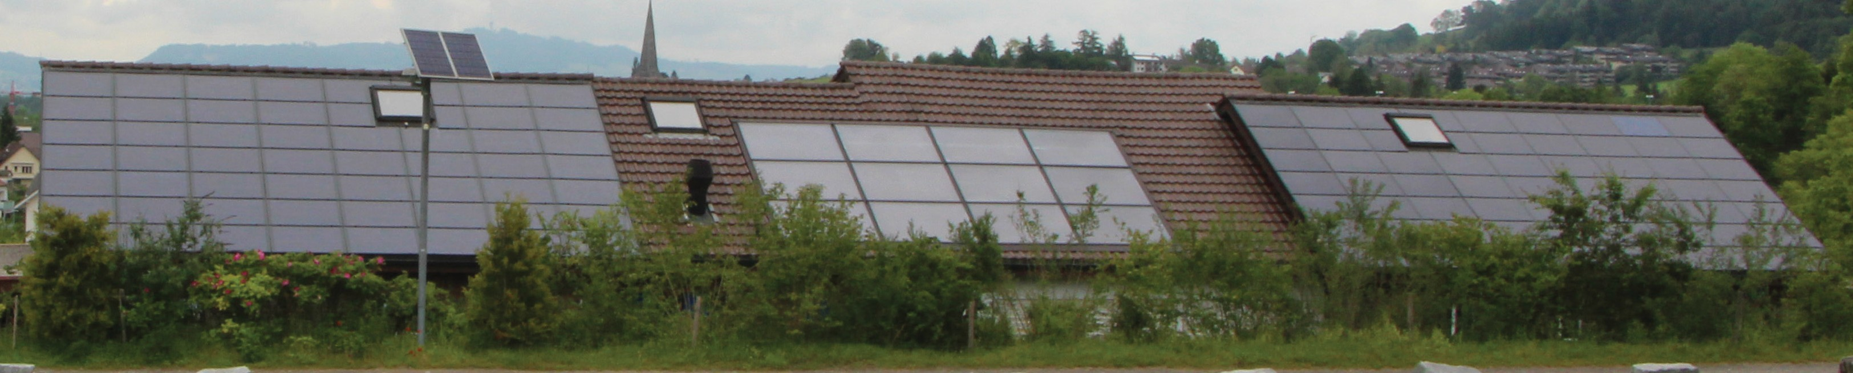
2

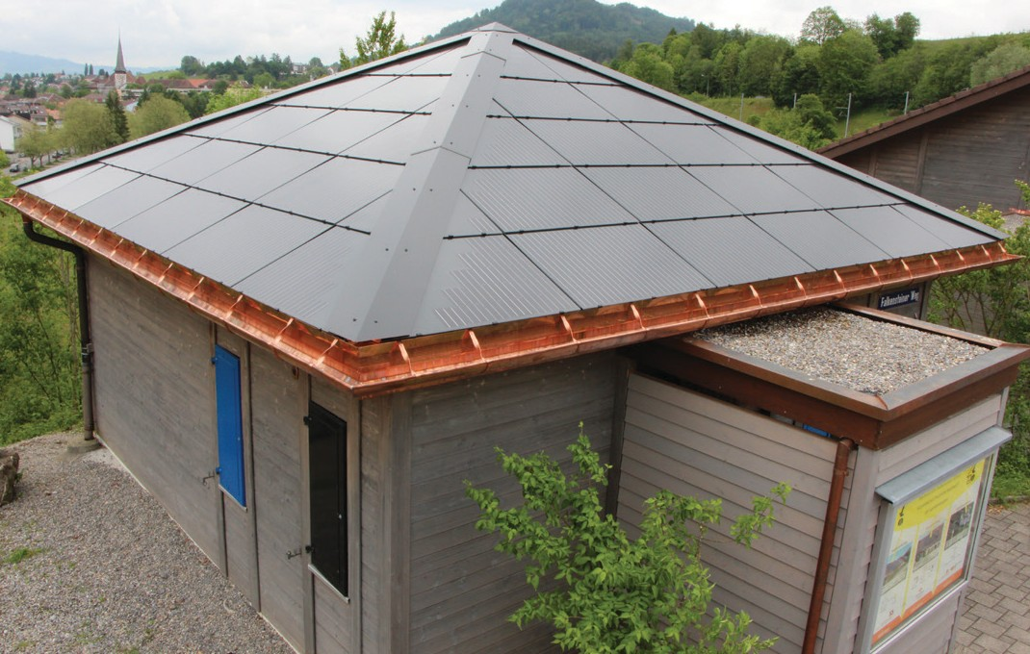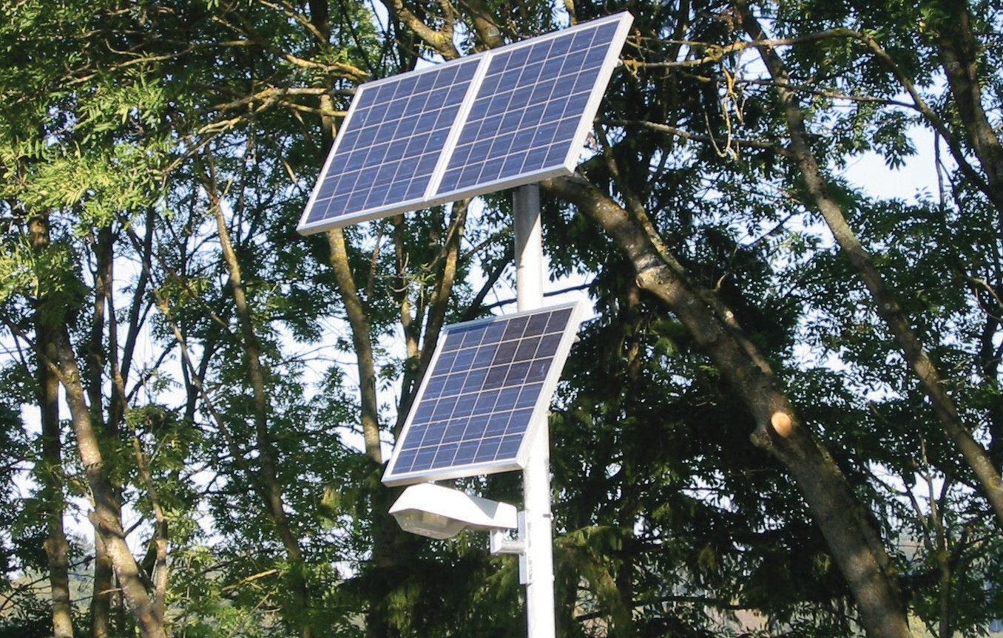
3 4

- Das Gebäude Büschiheim in Köniz/BE. Links im Bild ist die teilweise aufgeständerte, 39 m2 grosse Sonnenkollektoranlage und auf dem Flachdach die aufgeständerte PV-Anlage Büschi II mit 5.4 kWp zu sehen. Rechts im Bild ist die sorgfältig ganzflächig integrierte PV-Anlage Büschi I mit 10.5 kWp.
- Gebäude Weiermatt mit den 15.5 kW starken PV-Anlagen Weiermatt I links und rechts sowie
der thermischen Solaranlage mit 31 m2 Fläche in der Mitte.
- Die 9.2 kW starke, ganzflächige, dach-, seiten- und traufbündig integrierte PV-Anlage Weier- matt II.
- Die Solarstrassenlampen werden als PV-Inselan- lagen betrieben.

Schweizer Solarpreis 2015 | Prix Solaire Suisse 2015 | 21

